Steiniger Weg in die Berufswelt

Das zentrale Anliegen für mich als Werkklassenlehrer ist die Eingliederung meiner Schülerinnen und Schüler in die Berufs- und Arbeitswelt. Im Idealfall finden alle vor Ende der Schulzeit eine Lehr, Anlehr- oder Vorlehrstelle. Es kommt eher selten vor, dass Jugendliche vor dem Eintritt ins Erwerbsleben in ein Welschlandjahr gehen, ein Sozialjahr absolvieren, ein 10. Schuljahr besuchen oder direkt in einen Job einsteigen.

Traum – Wunsch – Realität

Schülerinnen und Schüler aus der 3. Werkklasse berichten:

Ich habe mir bis zur 7. Klasse keine Gedanken über die Berufswelt gemacht! Als ich anfing mit der Berufswahl, kam mir nur ein Beruf in den Sinn, nämlich Pflegeassistent. Ich fand ihn interessant, weil meine Mutter Pflegeassistentin ist. Sie hat mir auch sehr viel erzählt.
In der achten Klasse fing ich an, in Büchern oder im PC über meinen Traumberuf „Landschaftsgärtner“ zu lesen. Zu diesen Informationen, die ich gelesen hatte, führte ich dann eine Mind Map!
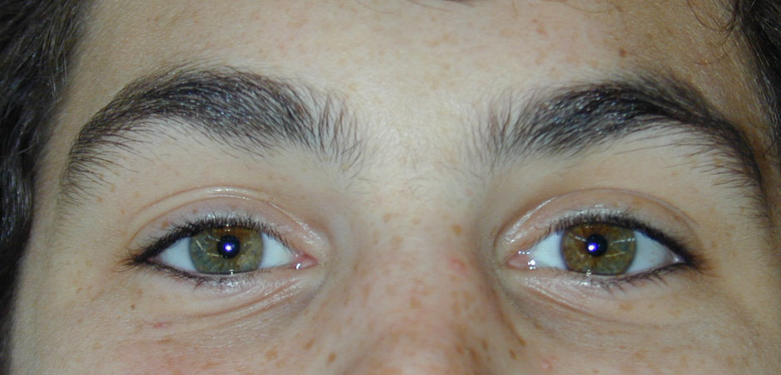
In der neunten Klasse hatte ich zwei Berufe zur Auswahl. Der eine Beruf war Landschaftsgärtner, der andere Pflegeassistent. Ich entschied mich für die Schnupperwoche als Landschaftsgärtner. Diese Schnupperwoche gefiel mir, und ich schrieb innerhalb von zwei Wochen die Bewerbung. Nachdem ich sie im Oktober abgeschickt hatte, ging ich immer wieder zu Herrn Egger. Im Januar bekam ich den Lehrvertrag zum Unterschreiben. Ich hatte den Beruf!

Kevin

Ich wollte immer Polizistin werden. Aber mit der Zeit änderte sich das und ich hatte nicht mehr über die Berufswahl nachgedacht, bis ich in die 7 Klasse kam und das Fach Berufswahl eingeführt wurde.
Von da an wollte ich Verkäuferin werden. Aber alle sagten, das passe nicht zu mir und ich habe mich auch nicht darum bemüht eine Stelle zu bekommen. Köchin gefiel mir auch sehr gut, aber als ich geschnuppert hatte, gefiel mir dieser Beruf nicht mehr so gut wie vorher. Als zweiten Beruf ich noch Pflegeassistentin machen. Ich dachte, das würde mir bestimmt nicht gefallen. Aber als ich schnuppern ging und in den Beruf eine Einsicht bekam, gefiel er mir sehr gut und von da an konzentrierte ich mich nur noch darauf, eine Stelle als Pflegeassistentin zu kriegen.

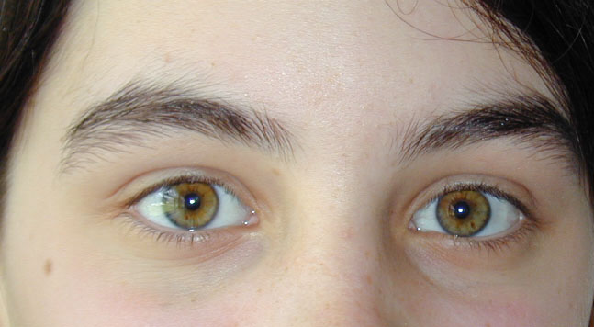

Mit 17 kann ich die Ausbildung beginnen. Aber zuerst mache ich ein Sozialjahr.
Sabrina

Seit der 6. Klasse wollte ich immer Köchin werden.
Nachdem ich dann bei einem Koch geschnuppert hatte, änderte ich meine Meinung. Es gefällt mir eigentlich gut, für andere Leute zu kochen, aber es ist auch sehr hart am Sonntag zu arbeiten und das gefällt mir weniger.

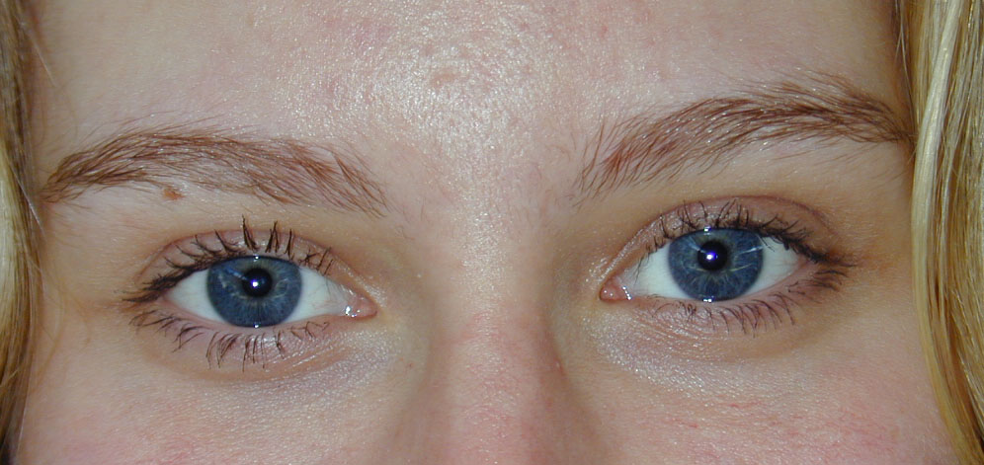
Jetzt interessiere ich mich für Dekorationsgestalterin. Ich muss mich noch nicht entscheiden. Ich kann noch ein Jahr die Oberschule besuchen.
Anja
Ich wollte schon immer Pilot und Kapitän und natürlich auch noch Goldschmied werden. Ich wollte alle Berufe in einer Woche ausüben. Zwei Tage als Kapitän und zwei Tage als Pilot und noch einen Tag als Goldschmied.
Das waren meine Wunschberufe von der 2. bis zur 6. Klasse. Ich sprach dann in der 7. Klasse mit der Lehrerin, dem Vater, der Mutter und Verwandten über die Berufswahl.
Ab der 8. Klasse kam der Beruf Logistikassistent und nach einem halben Jahr kam der Beruf Förster ins Gespräch.
Ab der 9. Klasse kam der Dachdecker ins Spiel und dann noch Maurer und Gerüstebauer. Ich ging überall schnuppern und bewarb mich schlussendlich als Dachdecker.

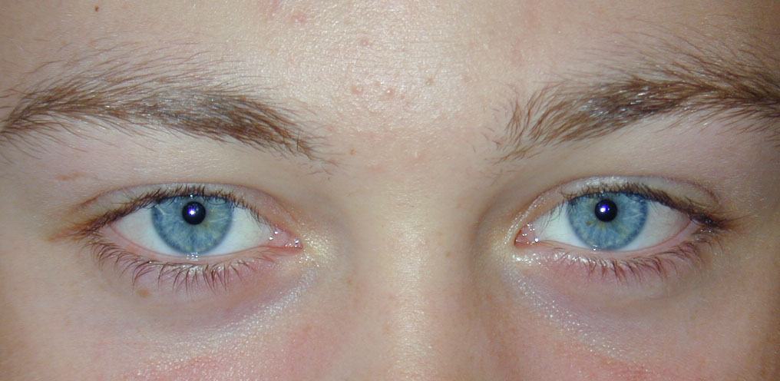

Im Sommer 2002 darf ich in der Firma Christ eine Vorlehre machen. Ich freue mich darauf.
Marco

Mein Traumberuf war Lastwagen- und Carfahrer.
In der 6. Klasse hatten wir einmal den Beruf Lokomotivführer durchgenommen und angeschaut. Mein Wunschberuf war danach Helikopterpilot.
Ich bekam in der Schule in der 7. Klasse Informationen über die Berufswelt.

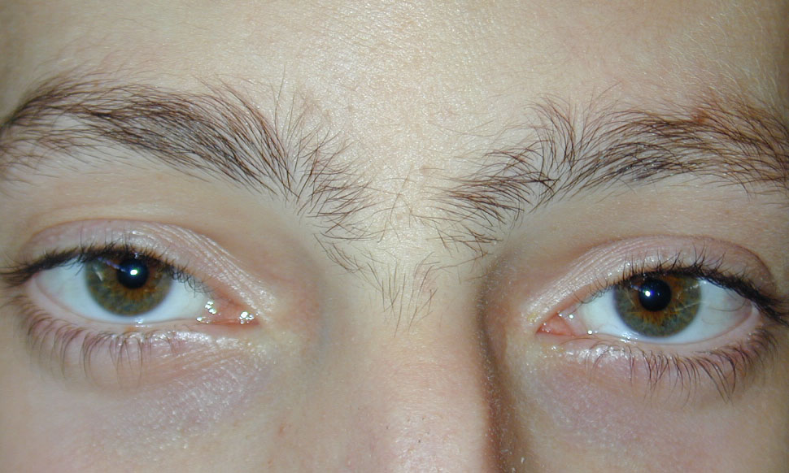

In der 8. Klasse machte ich in den Frühlingsferien die erste Schnupperlehre bei der Firma Jäggi als Maler, weil mein Vater dort arbeitet. Dann ging ich in die Firmen Egger und Suter+Fröhlicher als Landschaftsgärtner.
Zuletzt machte ich in der Firma Marti eine Schnupperlehre als Strassenbauer. Ich bewarb mich dort und später noch bei der Gemeinde Bellach als Hauswartmitarbeiter und bei der Bürgergemeinde Selzach als Forstwart.
Bei Redaktionsschluss hatte ich noch keine Stelle.

Patric

Ich hatte bis Ende der 6 Klasse noch nie an meine Berufswahl gedacht.
Erst bei Frau Wyser fragte ich mich: „Welcher Beruf gefällt mir?“ Ich fand meinen Traumberuf sofort. Ich sagte meinem Vater, dass ich Automechaniker werden möchte. Dann machte ich die erste Schnupperlehre als Automonteur. Es gefiel mir sehr. Aber ich musste in der Gewerbeschule Solothurn einen Test machen. Dieser Test kam nicht gut heraus. Dann sah ich, dass ich Automonteur nicht schaffen kann.

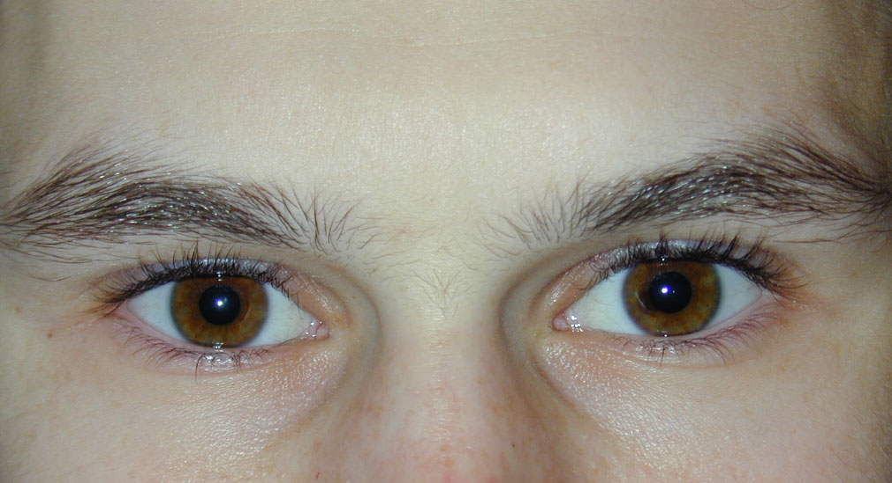

Ich entschied mich andere Beruf zu schnuppern und Bewerbungen zu schreiben. Nachdem ich zweimal als Automonteur geschnuppert hatte, kam mir Autolackierer in der Sinn. Ich schnupperte in zwei verschiedenen Betrieben als Autolackierer.
Dann sagte mir mein Vater, dass die Firma Schneitter eine Lehrstelle als Sanitärmonteur hätte. Ich bewarb mich, und ich durfte eine Schnupperlehre machen. Die Firma entscheidet erst später, ob ich die Stelle bekomme.
Nachher zeigte mir mein Lehrer eine Anlehre als Industriespengler. Meine Vater wollte zuerst nicht dass ich eine Anlehre mache, weil er meinte, dass ich eine Lehre machen sollte. Aber als der Lehrer wieder mit mir und ihm geredet hatte, bewarb ich mich in der Firma MAB und konnte dann eine Schnupperlehre machen.
Bei Redaktionsschluss wusste ich noch nicht sicher, ob ich diese Anlehrstelle bekomme.

Mirlind
Ich hatte vom Kindergarten bis zur 6. Klasse noch nie an meine Berufswahl gedacht.

Erst in der 7. Klasse beschäftigte ich mich damit. Ich brauchte nicht lange, um meinen Traumberuf herauszufinden. Es war Militärpilot.
Ich hatte sehr viel mit meinem Vater über diesen Beruf gesprochen. Ich hatte auch viele Filme und Reportagen darüber gesehen.

Wir bekamen in der Schule viele Selbsteinschätzungslisten. Dadurch fand ich sehr viele Berufe, die zu mir passen würden.
In der 8. Klasse hatten wir uns intensiver damit befasst. Dabei verkleinerte sich die Liste der möglichen Berufe.

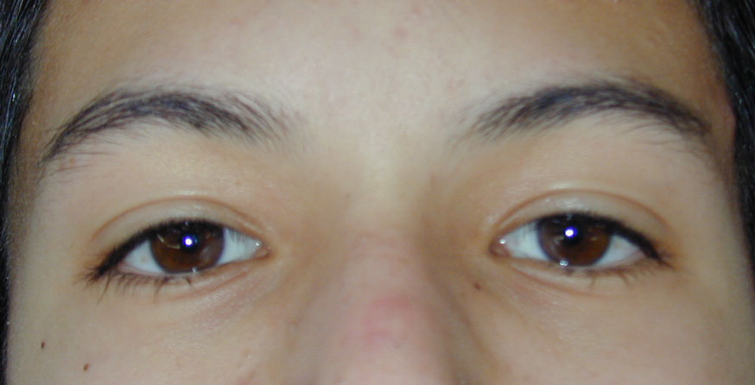

Jetzt, in der 9. Klasse musste man ran gehen, wenn man etwas werden wollte. Ich hatte eine Schnupperlehre als Automonteur gemacht, doch das war nicht mein Beruf.
Ich hatte einen zweiten Beruf geschnuppert, der hiess „Elektropraktiker“. Der gefiel mir besser.
Bei Redaktionsschluss hatte ich noch keine Lehrstelle.

Daniel
Einen Beruf wählen

Bei der Berufswahl geht es während der 1. Werkklasse hauptsächlich darum, dass die Jugendlichen sich selber, d.h. ihre Neigungen und Eignungen kennen lernen. Mit Hilfe von Selbst- und Fremdbeurteilungsbogen nähern sie sich ihrem ICH.

Im Verlaufe der 2. Werkklasse lernen sie die BERUFSWELT kennen.
Ab CD-Rom holen sie sich Informationen über jene Berufe, welche sie interessieren. Im BIZ (Berufsinformationszentrum in Solothurn) finden sie weitere schriftliche Informationen und Videos.
Einen Ausschnitt aus der Realität können sie dann anlässlich der Berufsinformationsveranstaltungen der Arbeitsgruppe der Werkklassenlehrkräfte erfahren. Aus über 20 Berufen können sie auswählen, welche 5 bis 7 sie unter der Leitung einer Werkklassenlehrkraft näher kennen lernen möchten. In ausgewählten Betrieben unserer Region stellen Berufsleute während rund 2 Stunden ihren Beruf vor. Manchmal können Schülerinnen und Schüler bei solchen Gelegenheiten selber Hand anlegen.
Daran anschliessend kann jede Schülerin und jeder Schüler herausfinden, welche Berufe am besten passen könnten.

Die Wahl überprüfen

Gegen Ende der 2., vor allem aber während der 3. Werkklasse, geht es dann darum, den passenden AUSBILDUNGSPLATZ zu finden. Im Rahmen einer Schnupperlehre kann jede Schülerin und jeder Schüler überprüfen, ob es die richtige Wahl war.
Wenn nötig folgen weitere Schnupperlehren.

Bewerben, bewerben und nochmals bewerben

Beim Finden einer Lehr-, Anlehr- oder Vorlehrstelle helfe ich als Lehrer mit meinen – im Verlaufe der letzten dreissig Jahre entstandenen – Beziehungen mit. Es ist jedoch vom Gesetz her klar geregelt, dass für das Finden einer Lehrstelle die Eltern verantwortlich sind.

Für Schülerinnen und Schüler aus Werkklassen im Kanton Solothurn ist es äusserst schwierig, den gesuchten Ausbildungsplatz zu finden. Die folgende Grafik zeigt das deutlich.

Die in der Grafik nicht Erfassten hatten entweder ein Welschlandjahr absolviert, beziehungsweise einen Job in einem regionalen Betrieb oder eine Anstellung in einem Haushalt gefunden.

Die Arbeitslosen fanden – wenn sie sich darum bemühten – Aufnahme im Jugendprogramm. Im Verlaufe eines Jahres fanden dort die meisten einen Einstieg in die Berufs- und Arbeitswelt.

Leider stiegen im Verlaufe der letzten 10 Jahre die Anforderungen in allen Berufszweigen.
Aus diesem Grund suchen Lehrbetriebe zunächst Jugendliche, welche (problemlos) in der Lage sein sollten, eine Lehre zu absolvieren. Schülerinnen und Schüler aus Bezirksschulen sind deshalb bevorzugt. Willige und einsatzfreudige Sekundarschulerinnen und Sekundarschüler finden „ihre“ Stellen in der Regel auch noch. Schwieriger haben es die Oberschülerinnen und Oberschüler. Von ihnen finden oft nicht mehr alle eine Lehr- oder Anlehrstelle.

Am schwierigsten ist es – wie oben dargestellt – für Werkklassenschülerinnen und Werkklassenschüler.
Im letzten Schuljahr hatte ich beispielsweise eine Schülerin, welche im Anschluss an mündliche und über 50 schriftliche Bewerbungen für einen Ausbildungsplatz oder eine Schnupperlehre nach 132 Absagen endlich noch eine Lehrstelle in Oensingen bekam.
Es ist in Worten schwer zu fassen, wie Jugendliche in ihrem Selbstwertgefühl von so vielen Absagen getroffen werden. In diesem Beispiel gab es nach rund 30 Absagen einen totalen Zusammenbruch und eine Verweigerung, noch etwas zu tun, um einen Ausbildungsplatz zu finden, „weil ja sowieso alles keinen Sinn mehr hat“ (Bewerbungen schreiben, Hausaufgaben machen, zur Schule gehen). Es war eine äusserst anspruchsvolle Aufgabe, die betroffene Schülerin wieder so weit zu bringen, dass sie an sich selbst und ihre Zukunft glauben konnte und sich wieder zu bewerben begann.

Oft muss ich Jugendliche auch überzeugen, vom Wunschberuf wegzukommen und sich in einem Berufsfeld der zweiten oder dritten Wahl nach einer Stelle umzusehen. Sehr nervenaufreibend – besonders auch für die Eltern – ist die Tatsache, dass einzelne Betriebe sich erst 1 bis 3 Wochen vor Schulschluss für einen Werkklassenschüler oder eine Werkklassenschülerin entscheiden. Es kommt auch vor, dass Lehrverträge erst nach Schulaustritt abgeschlossen werden.

Auswahlkriterien

Die Betriebe suchen Leute mit den in letzter Zeit vermehrt geforderten Schlüsselqualifikationen : Zuverlässigkeit, Pünktlichkeit, Einsatzwille, Ausdauer, Genauigkeit, Selbstständigkeit, Interesse an der Sache, kollegiales Verhalten.

Die Schulzeugnisse spielen bei der Auswahl eine geringere Rolle. In den Zeugnissen sind es oft nicht die Notenwerte, welche entscheidend sind. Es gibt Personalchefs, welche besonders die Rubriken Fleiss, Betragen und unentschuldigte Absenzen beachten. Bei den Noten interessiert sie vor allem, ob sich über die ganze Oberstufenschulzeit Leistungssteigerungen oder Leistungsabfälle zeigten.

In letzter Zeit gewinnen im Auswahlverfahren Tests an Bedeutung. Es gibt solche von Berufsverbänden und jenen von der Berufsberatung angebotenen und von verschiedenen Firmen der Region verlangten Basic-Check.

Unterschiedliche Rollen

Schülerin / Schüler
Von den Jugendlichen wird erwartet, dass sie spätestens im Verlaufe des letzten Schuljahres berufswahlreif werden, das heisst, dass sie klar erkennen, welche Berufe zu ihnen passen könnten, und dass sie sich mit unermüdlichem Einsatz um eine Lehrstelle bewerben.

Eltern
Von ihnen wird verlangt, dass sie sich am Berufsfindungsprozess aktiv beteiligen und ihre Kinder unterstützen.

Lehrkräfte
Sie bemühen sich aufgrund ihrer Kenntnis der Berufswelt, ihres Wissens und ihrer Erfahrung, den Jugendlichen einen optimalen Einstieg ins Berufsleben zu ermöglichen.

Berufsberater
Sie helfen in schwierigen oder unklaren Situationen, gute Entscheidungen zu finden.

Bruno Stephani
Schülerinnen und Schüler der 3. Werkklasse

Juni 2002

